Муниципальное бюджетное дошкольное образовательное учреждение

Детский сад №11 «Родничок»

**Конспект совместной деятельности**

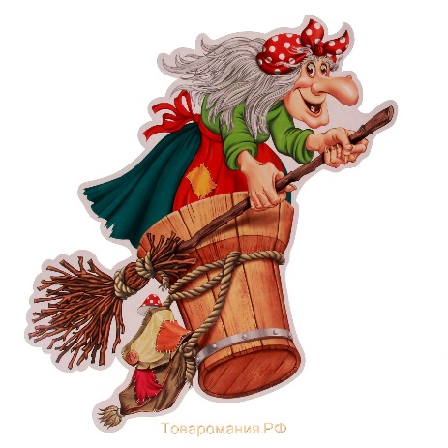 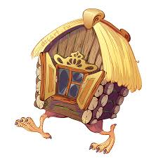

***«Фруктовые затеи***

***Бабы Яги»***

**с детьми подготовительной к школе группы**

**(образовательная область « Речевое развитие »)**

***Воспитатель***

***МБДОУ Детского сада №11 «Родничок»***

***Жемчугова Мария Игоревна***

**2023 год**

**Цель**: Автоматизация звука (С) в речи дошкольников, имеющих речевые нарушения.

Цель: формирование грамматической и звуковой стороны речи дошкольников

**Задачи:**

*Обучающие:*

1.Учить образовывать существительные с уменьшительно – ласкательными суффиксами, единственного и множественного числа существительных.

2. Закреплять умение согласовать числительные и существительные в ед. числе, мн. числе.)

*Развивающие:*

1.Развивать артикуляционную моторику: выработать умение удерживать губы в улыбке, движение губ вперед, укрепляя мышцы губ, и их подвижность.

2. Закреплять умение спокойно открывать и закрывать рот расслабляя мышцы языка.

3.Отработать движения языка вниз и вверх, вправо и влево.

4. Выработать полноценные движения и определенные положения органов артикуляционного аппарата: точность движения, плавность и легкость, без подергивания, дрожания, синкенезий, плавного переключения с одного движения на другое)

*Воспитательные:*

1.Воспитыввать умение вслушиваться в обращенную речь, вежливо отвечать на вопросы.

Оборудование: карточки с изображением фруктов, корзинки

**Ход ОД**

Дети заходят в зал, встают кружком .Воспитатель в костюме Бабы Яги:

- Здравствуйте, ребятишечки! Прослышала я, что любите вы заниматься и сразу к вам из леса в детский сада на метле полетела. Можно и мне у вас поучиться русской речи, а то я старенькая, говорю неправильно. Вижу –вижу, у нас сегодня гости.(здоровается). А вы поздоровались?

***Артикуляционная гимнастика с биоэнергопластикой.***

- Детки мои, летела я к вам лесом, да так замерзла, что у меня даже язык не слушается, давайте-ка разогреем наши язычки все вместе, встаньте поудобнее что бы не мешать друг другу, потому что нашим ротикам будут помогать и руки, будьте внимательны.

1. Упражнение «Бегемот» (рот широко открывается/закрывается, язык в спокойном состоянии, руки вытянуты вперед, одна рука лежит на другой, ладони открываются/закрываются, повторяя движение рта)

2. Упражнение «Часики» (рот открыт, язык выполняет плавные движения влево - вправо, руки отведены в стороны, кисти направлены к полу, имитируя движения языка влево – вправо)

3. Упражнение «Болтушка» (рот широко открыт, движение языком вперед - назад (руки перед собой, ладонями вверх, сжимаем – разжимаем пальцы)

4. Упражнение «Непослушный язычок» (рот приоткрыт, легкие покусывание языка, руки согнуты в локтях перед собой, пальцы рук сжимаем и разжимаем)

5. Упражнение «Лягушка – слоник» (губы: чередование «улыбка» - руки широко расставлены/ «трубочка» -руки перед собой)

***«Отгадайте загадки»***

- Ой, как хорошо разогрелся мой язычок, а ваши? Кряхтит – ой-ёй, я так долго летела к вам на метле, устала, давайте – ка посиди, отдохнем, да мои загадки отгадаем. А тот кто правильно отгадал загадку получит приз- отгадку, да заодно и кошелку поможет мне разгрузить тяжёлую. (воспитатель приготовил настоящие фрукты)

1.Ты на лампочку похожа

И на Ваньку – Встаньку тоже

У тебя зелёный бок

А откусишь - брызнет сок (груша)

2.Жёлтый, сладкий, ароматный,

Он: на цвет и вкус приятный,

А пришёл из жарких стран -

Называется … (банан)

3.Чудо - Мячики висят.

В огороде – целый ряд.

Красноватый, спелый бок

Ребятишкам на зубок. (Яблоко)

4.Желтый цитрусовый плод

В странах солнечных растет

Но на вкус кислейший он

А зовут его ….(лимон)

5. Яркий, сладкий, налитой,

Весь в обложке золотой.

Не с конфетной фабрики-

Из далёкой Африки. (апельсин)

***Игра «Назови ласково»***

-Ну, как вам, ребятки, сои фрукты, правда ли очень хороши. Такие миленькие, любименькие. А ну-ка я проверю, сможете ли вы назвать свой фрукт ласково, нежно.!?

Яблоко — яблочко

груша — грушенька, грушка

лимон —лимончик

апельсин — апельсинчик

банан — бананчик

Какие вы ласковые ребята, как хорошо у вас получилось назвать фрукты уменьшительно –ласкательными словами.

***Игра «Что мы приготовим из фруктов»***

— Ребята, а как фрукты можно есть? (свежими и сварить) . А вот и скажите мне, старенькой, из каких фруктов и что можно приготовить?

1. Из чего можно приготовить сок? (из : апельсина –… ананаса- … банана- … ( значит этот сок называется я апельсиновый, ананасовый и так далее)

2 Из чего можно приготовить джем: из абрикоса- … яблока …(значит какой ждем - абрикосовый…..)

3. Из чего можно приготовить салат? Варенье?

4 Из чего можно сварить компот? (из разных фруктов - фруктовый)

А бывает сок мульти-фруктовый, не из одного, а из нескольких фруктов, давайте и сложим наши фрукты в кастрюльку, а потом приготовим сок.(складывают в кастрюльку)

***«Разбери фрукты по корзинкам»***

**-** Ой, пора и косточки размять, пора фрукты посчитать. Выходите на середину зала. Принесла я вам корзину с фруктами, но все перепутала, а вы под музыку должны будете в каждую корзину сложить фрукты с одним названием. Под музыку начинай!!!.

(Дети под музыку из общей корзины распределяют фрукты в разные корзины (сливы со сливами, яблоки с яблоками). Ребята, музыка закончилась, теперь нужно встать рядочком и сосчитать сколько фруктов оказалось в каждой корзине (воспитатель достает, дети считают фрукты и обобщают – 1 яблоко, 2 яблока, три яблока, 4 яблока, 5 яблок, всего 5 яблок).

***«Скажи наоборот»***

**( воспитатель кидает мяч детям и задает вопрос)**

**-**Ребята, встанем кружком, да поговорим ладком. Скажите мне, есть ли у вас друзья? А кто это такие? А недруги? (А это кто?

- А вы знаете что у слов есть друзья, а есть недруги. Друзья – это слова близкие по значению, а недруги –противоположные. Для того чтобы нам хорошо запомнить слова недруги, давайте поиграем в игру «Скажи наоборот». У меня есть волшебный клубочек, кому он достанется, тот и продолжит мое предложение. Даю клубочек Диане, слушай внимательно:

- Яблоко бывает сладким, но бывает ……и кислым (покатился клубочек дальше по кругу)

- Лимоны бывают чистыми, но могут быть и ……грязными

- Груша бывает мягкая, а бывает и ….твердая

- Банан может быть большим, но может быть и ….. маленьким

- Фрукты могут быть свежими, но могут быть и … гнилыми

- Ананас тяжелый, а слива - легкая

***«Сюрприз Бабы Яги»***

Ой, ну и молодцы вы, ребятки, со всеми моими заданиями справились, не зря рассчитывала на вашу помощь.

Вы правильно ответили на все вопросы и точно выполнили задания. За это я вручаю вам фрукты, в которых содержится очень много витаминов, а вы в группе с воспитателем решите, что из них приготовите: фруктовый салат, сок или компот. Но прежде чем получить этот волшебный котелок, скажите, какие задания для вас сегодня были сложным? А какие интересными? Что вы узнали нового? А с чем вы были уже знакомы? Ну, доброго пути, до новых встреч!!!